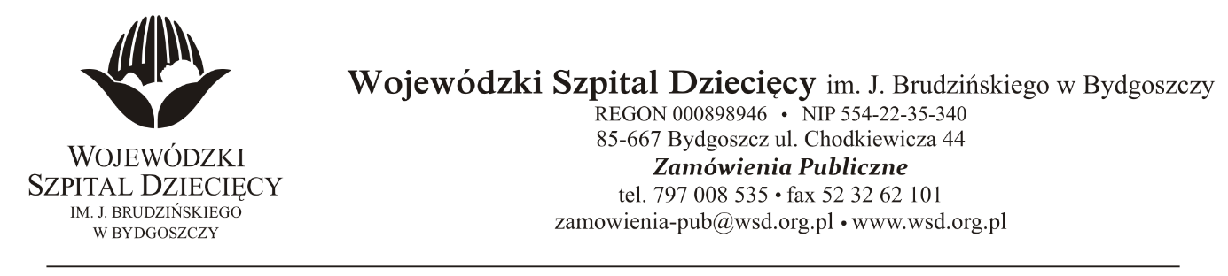
Bydgoszcz, 20.12.2021 r.
Nr sprawy: 34/2021/TP

Do Wykonawców:

Informacja o odrzuceniu oferty oraz o częściowym unieważnieniu postępowania

Dotyczy: postępowania o udzielenie zamówienia publicznego w trybie podstawowym bez negocjacji na dostawy sprzętu medycznego dla Wojewódzkiego Szpitala Dziecięcego w Bydgoszczy.
Na postawie art. 226 ust.1 pkt 5 ustawy z 11 września 2019 r. Prawo zamówień publicznych (tekst jednolity: Dz.U. z 2021 r., poz. 1129 z późń. zm.), zwanej dalej „ustawą”, informuję, że po dokonaniu badania i oceny ofert złożonych w przedmiotowym postępowaniu odrzucono ofertę firmy:

MPW MED. Instruments Spółdzielnia Pracy ul. Boremlowska 46, 04-347 Warszawa w zakresie Pakietu nr 1 (rozpatrywany pozycjami) poz.3 – wirówka laboratoryjna z chłodzeniem i zawieszkami do probówek

Uzasadnienie:

Wykonawca MPW MED. Instruments Spółdzielnia Pracy ul. Boremlowska 46, 04-347 Warszawa w terminie składania ofert, nie dołączył do oferty wymaganego zał. nr 2.1.3 do SWZ – specyfikacja techniczna, w związku z czym oferta Wykonawcy podlega odrzuceniu na podstawie art. 226 ust.1 pkt 5, gdyż jej treść jest niezgodna z warunkami zamówienia.

W związku z powyższym Zamawiający na podstawie art. 255 pkt 2 unieważnia postępowanie o udzielenie zamówienia publicznego w zakresie Pakietu nr 1 (rozpatrywany pozycjami) poz.3 – wirówka laboratoryjna z chłodzeniem i zawieszkami do probówek, ponieważ wszystkie oferty złożone w postępowaniu w zakresie Pakietu nr 1 (rozpatrywany pozycjami) poz.3 podlegały odrzuceniu.

Dyrektor
Wojewódzkiego Szpitala Dziecięcego
im. J. Brudzińskiego
w Bydgoszczy
Edward Hartwich

